颍上县文教项目楼梯扶手、护栏供货及安装
工程专业分包招标文件

工程名称：颍上县文教项目
招标单位：中国城投建设集团第四工程局有限公司安徽分公司
开标地点：合肥市经济技术开发区宿松路3963号智能装备科技园E座五楼会议室
开标时间： 2020年10月19日上午09:30
开标方式：密封好开标前寄至指定地点
招标联系人：郑周权 18919680364

一、招标项目概况
1.1工程概况：一标段：城北4#楼、城东1-3#楼、5#楼、7#楼；第二标段：城西1#楼、6#-7#楼、12#-14#楼；第三标段：城东4#楼、6#楼、8#-12#、14#-15#楼；本次招标划分3个标段，确定1家中标单位；每栋楼单独核算，投标按楼栋清单报价。
1.1.1 工程地点：颍上县城东文教中心、城西文教中心、城北文教中心。
1.2招标范围：颍上县文教项目楼梯扶手、护栏供货及安装工程专业分包，包工包料、包质量包安全包工期、包资料包验收。
1.3招标内容：颍上县文教项目楼梯扶手、护栏供货及安装，依据招标清单为准。招标人有权根据项目情况自行决定增加或减少施工范围、工程量(甲供材种类)及承包方式，投标人不得因此提出任何索赔要求。
1.4工期要求：暂定单体楼20日历天完工；（具体开工日期以招标方书面通知为准）。
1.5投标截止时间：2020年10月19日09:30时止
1.6招标联系人及联系方式：郑周权 18919680364
1.7开标时间：2020年 10月 19日 上午09：30时。
1.8开标地点：合肥市经济技术开发区宿松路3963号智能装备科技园E座五楼会议室
1.9所有参标人员在投标截止时间之前将标书正、副本密封好寄至开标地点。
二、招标说明
2.1投标文件及费用：投标人应自行承担所有与编写和提交投标文件有关的费用,不论投标的结果如何,招标人在任何情况下均无义务和责任承担这些费用，无论结果如何对投标人提交的投标文件不予以退还。。
2.2现场考察：投标人应当在提交投标书前视察工程现场和在邻近地区进行勘察咨询，并完全了解可能对招标事宜造成影响的现场、周边环境、工作空间、材料运输装卸及其它一切有关事项，并将一切可能影响价格的因素包含在投标价内。
2.3招标承诺：招标人承诺选择合理低报价的投标人中标。
2.4招标意向书：如有必要，招标人有权通过意向书，让中标人在合同签字生效前开始必要的技术工作。
2.5 投标单价：投标人须在报价前认真熟悉图纸及现场情况，如因投标人未熟悉现场和图纸而造成报价失误，由投标人承担所有损失；单价一旦报出，甲方不予以调整。
2.6投标技术对接：招标方现场技术负责人 陆瑞 ，联系电话 13637077328
2.7 转包及分包：中标人转包、再次分包、收取管理费等行为视为根本性违约，甲方有权解除合同并清场，中标人已完成的工程量不予计量。
2.8暂估价材料：关于清单中暂估价材料，招标人根据实际情况选择甲供或和投标人认质认价形式。
2.9招标清单外单价：合同中没有的单价投标人应同意参考颍上县教育设施建设项目相似清单的合同价；或双方一起询价协商订价。
2.10 材料进场：乙方所供材料进场时必须随货附出厂合格证、半年期内的第三方材料检测报告及营业执照，所有资料须加盖公章。
2.12施工水电：分包单价中已包含施工水电费，甲方仅提供水源、电源接驳点。
2.13工程资料：乙方负责编制整理承包范围内的所有工程资料，甲方资料员进行收集归档。
2.14 计量计价：计量：按现场实际完成量据实结算；计价：清单综合单价包干，后期不做调整。
2.15投标人承诺：承包人不得以结算等任何理由组织民工在施工现场内、项目、发包方及业主办公室等地方闹事，如有上述行为，每次按合同总价款的5%予以扣罚。
2.16中标人中途退场：中标人中途退场或个别清单子项不施工的，非发包人原因，给发包人造成损失的由中标人承担赔偿责任；承包人负责与下家承包人进行工程作业面交接；结算仅对完成的合格项目进行结算，单价(劳务、材料)按合同单价的50%计取，并扣除赔偿及清理现场等费用。
2.17送样承诺：投标人应确保施工使用材料与确认样品样板一致，任何调整变更需经过招标人确认后方可生效，否侧视为根本性违约，并承担由此给招标人带来的一切损失，且招标人有权终止合同、给予罚款（品质下降的按调差金额3倍罚款，招标方有权要求投标方恢复原施工条件、返工、更换成约定产品并保证施工质量、产品质量；品质上调的乙方承担费用，同等品质需经过甲方及业主认可。）等相关处置，中标人不得提出异议。
2.18 不平衡报价：投标人投标报价中应避免不平衡报价，一经发现恶意不平衡报价，发包人有权将最终报价中不平衡报价项目调整至合理水平，中标人不得提出异议。
2.19 工程资料及检验检测费用：投标人投标报价中应包含资料及检验检测所需的所有费用，包括但不限于专业工程资料费用、原材送检费用、验收所需的实验检测费用，招标方有权就投标方资料缺失延期计量计价或按比进行扣留(10%).
2.20 劳资管理：投标人了解并执行招标人关于劳资管理的相关规定（实名制、考勤、保险备案等）和流程，招标方有权就投标方劳资管理缺失延期工程计量计价或按比进行扣留(10%).
2.21 食宿及保全：投标人用于本项目的人员食宿自理，招标人仅提供1间集装箱房用于投标人现场仓储，投标人保全保卫自理，招标人不承担任何投标人现场损失责任。
2.22 安全管理：投标方应具备完善的施工现场安全管理体制并承担全部的施工安全责任，相应的安全文明施工费、环境保护费、措施费等已计入单价，投标人自行考虑。
2.23质保期：竣工验收合格后1年
2.24税票：中标人请款前须出具等额9%增值税专用发票，否则招标人有权拒绝或延期支付，或按税款2倍金额扣留。
三、招标文件
3.1投标人应认真阅读招标文件中所有的事项、格式、条款和规范等要求。如果没有按照招标文件要求提交全部资料或者投标文件没有对招标文件做出实质性响应，该投标有可能被拒绝，其风险应由投标人自行承担。
3.2招标文件内容的澄清，投标人均应在领取招标文件后 2天内以书面形式或传真通知招标人。招标人将以书面形式予以答复，并将答复内容以书面形式通知所有投标人。
3.3招标人可主动地或在解答投标人提出的问题时对招标文件进行修改。
3.4招标文件的修改将以书面形式通知所有领取招标文件的投标人，并对他们具有约束力。
3.5为使投标人在编写投标文件时有充分时间对招标文件的修改部分进行研究，招标人可以酌情延长投标日期。
四、投标文件
4.1投标文件的编制依据
4.1.1本招标文件工程量清单及相关图纸。
4.1.2相关规范及图集。
4.2投标报价
4.2.1报价依据：投标人应按照招标文件中的工程量清单、方案设计图纸和招标文件的其他要求，结合施工现场实际情况以及自身技术水平、管理水平、经营状况自主让利报价，同时须具备施工能力对应的相应资质等级，否则报价无效。投标人应具备开具9%增值税专用发票的纳税资质。
4.2.2报价方法：投标人应按照要求认真填写投标书。投标人只允许有一个报价，任何有选择报价的投标文件将不予接受。投标人未填单价或合价的工程项目，且并没有明确说明是否投报该项目的，在实施后，招标人将不予支付，并视为该项费用已包括在其他有价款的单价或合价内。
4.2.3 发包方提供的清单中数量仅供参考（设计最终可能有所调整）。各项子目单价中应含人工费、相应的材料费（含材料的检验试验费，负责提供相关试验、检验报告）、运输费、装卸费、机械使用费、管理费、利润、施工安全文明措施、成品保护、脚手架、夜间施工、冬雨季施工、二次搬运、机械进出场及安拆、模板及支架、材料检验费、工程人员和施工机械的保险、与各专业的配合、风险、施工技术措施及一切不可预见费的全部费用，包含施工水电费。投标方自备机械负责现场的材料倒运，所报价格中包含二次倒运，水源、电源接引，临时设施搭建；甲方提供水源及电源接驳点。所有施工使用工具、机械以及材料的倒运均由乙方承担。
4.2.4工期、付款条件及质量要求
4.2.4.1工期：单体楼20日历天完工，具体进场时间以甲方书面通知为准，乙方施工前应上报实际工期并取得甲方签字确认，若因乙方原因造成甲方其他工期延误的，甲方有权按实际损失双倍进行处罚。
4.2.4.2付款条件：1）本合同无预付款，单体独栋楼安装完成经甲方及监理验单位收合格后付至已完成合格工程量的70%，竣工验收合格后付至已完成合格工程量的95%，剩余5%尾款作为质保金，质保期一年（2）甲方保留切割工程量重新发包的权利 ，未经甲方书面开工令许可，乙方擅自施工的工程不予以结算。（3）如发现品质低于封样，乙方承担一切由此产生的费用包括返工费、工期延误罚款、业主处罚等，且乙方应无条件更换成合同约定封样产品并接受甲方按发生金额5%处以罚款；特别约定：如乙方未按甲方的工期要求完成工程量，甲方有权予以迟延付款，每迟延一天按照2000元/天予以处罚。
4.2.4.3招标人以转账形式支付工程款。
4.2.4.4工程质量标准为竣工验收合格。
4.2.5招标文件中工程量清单的数量仅为参考，不作为结算依据。结算时以实际完成且验收合格的工程量为准。
4.2.6技术质量要求：
4.2.6.1所供材料须符合设计、图纸和相关国家、地方及行业标准，主要包括但不限于：国家建设行政主管部门的通知。
4.2.6.2乙方应确保所完成工程的质量，符合施工图纸、施工样板、做法说明、图纸会审记录、甲方与业主总包合同有关质量的约定、国家现行的，《钢结构工程施工质量验收标准》GB50205-2020，《建筑工程施工质量验收统一标准》GB50300-2013，《不锈钢和耐热钢牌号及化学成分》GB/T20878-2007,《结构用不锈钢无缝钢管》GB/T14975-2012,《不锈钢小直径无缝钢管》GB/T3090-2000/2020,《建筑装饰装修工程质量验收标准》GB50210-2018，等质量验收评定标准,上述标准不一致的，以标准最严者为准；
4.2.6.3 材料要求：不锈钢钢管材质采用202系列，φ20不锈钢管壁厚≥0.8mm,φ25不锈钢管壁厚≥0.8mm,其它规格不锈钢钢管壁厚≥1.0mm，辅材需要达到质量要求。各投标单位参与竞争浅谈时须带齐材料样品，样品要求标注明确材料规格、品牌产地、壁厚、材质（牌号）、以及投标单位名称。
4.2.6.4报价要求：根据施工图纸和相关图集编制工程预算和报价明细表，按楼栋分为楼梯栏杆（幼托栏杆）、楼梯过道护栏、走廊护栏、窗台不锈钢护栏、屋面栏杆供货及安装等，具体报价详见工程量清单。
4.2.6.5生产工艺等体现行业较新技术水平，符合环保要求；
4.2.6.6乙方应在劳务作业前，做出施工样板，经甲方、业主及其他相关单位书面确认后实施，乙方完成的施工作业低于签确样板质量标准的，应按照甲方要求返修或返工，并自行承担相关费用和损失，工期不予顺延；
4.2.6.7乙方应及时通知甲方对已完成施工作业进行检验，对甲方提出的工程质量问题进行无条件整改，并承担费用，工期不予顺延。经两次以上返工或整改仍不能达到约定条件和标准的，甲方有权解除合同，乙方应立即撤离现场，并赔偿甲方损失；
4.2.6.8乙方须在隐蔽工程隐蔽前自检，自检合格后通知甲方组织验收。业主指定监理单位验收合格并出具书面确认文件后，方可进行后续施工；
4.2.6.9乙方施工完毕，应向甲方提交完工报告，通知甲方组织验收；甲方应当在收到乙方的上述报告后及时组织对乙方施工成果进行初步验收，初步验收合格的，甲方予以签字确认，最终验收以业主认可的验收报告为准。如甲方与业主间的隐蔽工程验收结果或工程竣工验收结果表明乙方施工质量不合格时，乙方应负责无偿修复，并承担由此导致的甲方的相关损失；
4.2.6.10全部工程竣工（包括乙方完成工作在内）经业主验收合格，不免除乙方依本合同约定应当承担的质量保修责任；
4.2.6.11乙方应配合甲方对其工作进行的初步验收，以及甲方按业主或建设行政主管部门要求进行的涉及乙方工作内容、施工场地的检查、隐蔽工程验收及工程竣工验收；甲方或施工场地内第三方的工作必须乙方配合时，乙方应按甲方的指令予以配合；
4.2.6.12乙方按约定完成劳务作业，必须由甲方或施工场地内的第三方进行配合时，甲方应配合乙方工作或确保乙方获得该第三方的配合，且甲方应承担因此而发生的费用(属于乙方承担的费用除外)。
4.3投标文件的编制要求
4.3.1提交的投标文件应包括：
4.3.1.1投标文件封面
4.3.1.2投标函
4.3.1.3法定代表人身份证明书
4.3.1.4投标文件签署授权委托书
4.3.1.5正在施工工程项目
4.3.1.6 投标人企业资质（营业执照副本、税务登记证、生产许可证、相关认证、发票样本等复印件）
4.3.1.7施工劳动力计划
4.3.1.8项目人员配备
4.3.1.9工程量报价清单
4.3.1.10有关投标人在过往两年内进行类似工程的业务经验和业绩的详细资料
4.3.1.11本招标文件及投标人与招标人之间与投标有关的来往通知、函件和文件
4.3.1.12投标人必须可以开增值税专业发票，投标人必须为一般纳税人，提供9%税点发票，如有可提供此证明文件。
4.3.1.13法人投标人认为需要加以说明的其他内容。
注意事项：
a.投标人投标时提供的投标文件应装订成册，散页无效。投标人应将投标文件密封于文件密封袋中，密封回标；
b.投标人应在密封袋外封面上注明投标项目名称、投标人及投标时间等内容；
c.投标文件中每页均需加盖单位公章及法人（委托代理人）签字或盖章。填写投标文件时，如有修改，则应由投标人在修改处加盖单位公章。
4.4投标文件要求正本副本各一份。
4.5投标文件的修正，如投标文件出现下列错误，应按下列方法修正并确认：
4.5.1文字表示的数值与数字表示的数值不一致，以文字表达的数值为准；
4.5.2文字表述与图形不一致，以文字表述为准。
4.6废标条件，发生下列情况之一者，其投标文件无效：
4.6.1未按本招标文件规定密封。
4.6.2未按本招标文件要求盖章。
4.6.3投标文件内容不全或字迹模糊辨认不清。
4.6.4投标截止时间以后送达。
4.6.5质量标准低于招标文件要求的。
4.6.6违反法律、法规及有关招投标规定的其他行为。
4.6.7没有授权委托书、被委托人身份证原件的；
4.6.8弄虚作假、串通投标等行为的；
4.6.9 工期不响应招标文件要求；
4.6.10 其他废标情形的；
五、开标及评标、议标
“公平、公正、择优”为本次评标的基本原则，评标小组将按照这一原则的要求，公正、平等地对待各投标人。
5.1开标方式：投标人按规定的投标截止时间将标书寄至公司，公司评标小组在规定的开标时间、地点组织开标、评标。评标小组根据评审综合得分由高到低进行排序，并根据排序结果选出三家侯选投标人，入围第二轮的侯选投标人公司评标小组另行通知面谈时间、地点。
5.2密封情况检查：由公司委派人或投标人推选的代表检查投标文件密封情况。
5.3开标顺序：唱标不分先后顺序，由有关工作人员当众拆封，宣布投标人名称、投标价格及其投标等主要内容，如投标函金额大小不一致的以大写金额为准，投标函总价金额与招标清单汇总金额不一致以数额小的为准。
5.4投标文件不符合招标文件要求的做废标处理。
5.5评标采用两轮制，第一轮为淘汰制，评标小组根据评审综合得分由高到低进行排序，并根据排序结果选出三家入围侯选投标人。第二轮为议标，经议标后价格合理最低者为中标人。
5.6评标小组根据评审综合得分由高到低进行排序，并根据排序结果选出三家入围第二轮的侯选投标人。
5.7评标小组分别与入围第二轮的投标单位进行面谈并最终确定中标单位。
5.8评标细则：
5.8.1本工程评标采用商务标综合评分办法，总分100分，评审成员以投标人提供的投标文件为基础，结合职业经验，按评审内容及得分范围标准规定，经客观、公平的评审和比较后，独立打分。各投标人最终得分汇总应在全体评标小组成员在场的情况下公开进行，分值一经得出，并核对签字无误后，任何人不得更改。
5.8.2投标人的得分为相对得分，在所有投标人中相对最好的可评相对最高，其他则酌情扣分，存在非实质性偏离但又不属于无效投标的可以评零分。
5.8.3评分标准表
评分项目 | 评分标准 | 分值
 |  | 最高 | 最低
投标价格 | 合理低价，竞争性谈判
质量与工期
付款方式
投标人近三年过往业绩及银行资信
售后服务方案
5.9在签订合同前，招标单位没有义务就本投标事宜而与投标人建立合约关系。招标单位并无义务接受本招标事宜之外价格最低或其他的投标书，同时不需要作出任何解释。
5.10投标人在评标过程中，所进行的企图影响评标结果的不符合招标规定的活动，可能导致其被取消中标资格。
5.11投标人应对此次招标的所有文件或资料严加保密。
5.12为保证招标工作的公正性，严禁投标人对我司工作人员行贿或邀请我司工作人员吃喝玩乐，如经发现，一律取消投标人投标资格。我司工作人员如利用职权吃拿卡要，投标人可向我司举报，举报一经查实，每次奖励1000元。
5.13如果投标人中标，不允许对中标范围进行再次分包，或从中抽取管理费。否则甲方有权解除合同，并对投标人完成工程量不予支付工程款。
六、中标通知
评标小组通知。
七、附表
7.1附件1 投标函；
7.2附件2法定代表人身份证明；
7.3附件3授权委托书；
7.4附件4正在施工的工程项目；
7.5附件5企业相关资质；
7.6附件6 劳动力计划表；
7.7附件7项目人员配备；
7.8附件8报价清单；

（项目名称）招标

投

标

文

件

投标人： （盖单位章）
法定代表人或其委托代理人： （签字）
联系电话：
年 月 日

附件1
投 标 函
致：
1、根据贵司招标的 工程招标文件，遵照《中华人民共和国招标投标法》等有关规定，经踏勘项目现场和研究上述招标文件的投标须知、合同条款、图纸、工程建设标准及其他有关文件后，我方愿以人民币RMB￥ 元（大写： 元）的投标报价（报价函见后）并按设计图纸、合同条款、工程建设标准和工程量清单的条件要求承包上述工程中的楼梯扶手、护栏专业分包工程，并承担任何质量保修责任。质量保修期为 壹 年。
2、我方已详细审核全部招标文件，包括修改文件（如有时）及有关附件。
3、我方承诺按投标书附件中的约定确保施工中的技术人员和各工种工人人数。
4、一旦我方中标，我方保证按合同协议书中规定的工期 20 日历天内完成并移交单体楼全部工程。工期自 年 月 日至 年 月 日。
5、贵司的中标通知书和本投标文件将成为约束双方的合同文件的组成部分。
6、我方承诺完全遵守贵司管理制度和项目管理，无条件服从项目区域和施工内容调整。
7、我方承诺按投标书附件中的约定确保施工中的技术人员和各工种工人人数。
8、一旦我方中标，我方保证在 日内组织施工人员进场，保证按合同协议书中规定的时间完成并移交全部工程。

投 标 人： （盖章）
单位地址：
法定代表人或委托代理人： （签字或盖章）
日期：_____年____月____日

附件2
法定代表人身份证明

投标人名称：
单位性质：
地址：
成立时间： 年 月 日
经营期限：
姓名： 性别： 年龄： 职务：
系 （投标人名称）的法定代表人。
特此证明。

附：法定代表人身份证复印件。

投标人： （盖单位章）
年 月 日

附件3
投标文件签署授权委托书
本授权委托书声明：我 系 的法定代表人，现授权委托我公司的 为我公司签署本工程的投标文件的法定代表人授权委托代理人，我承认代理人全权代表我所签署的本工程的投标文件的内容。

代理人无转委托权，特此委托。
附：法定代表人身份证明

代理人： 性别： 年龄：

身份证号码： 职务：

投标人： (盖章)

法定代表人： (签字或盖章)
授权委托日期： 年 月 日

附件4
正在施工的工程项目
项目名称 | 甲方名称 | 合同额 | 完成项目简介（规模、完成时间、工作内容）
近一年已完或正在施工的工程项目
项目名称 | 甲方名称 | 合同额 | 完成项目简介（规模、完成时间、工作内容）

投标人： （盖章）
法定代表人或委托代理人： （签字或盖章）
日期： 年 月 日

附件5
投标人企业资质

1、投标人的营业执照
2、资质证书
3、开户信息
4、其他资料

附件6
施工劳动力计划表（按区域分别填写）
工种 | 区域按工程施工阶段投入劳动力情况
注： 1、单位：（人）
2、投标人应按所列格式提交的经计算的劳动力计划表。
3、本计划表是以每班八小时工作制为基础编制的。
投标人： （盖章）
法定代表人或委托代理人： （签字或盖章）
日 期： 年 月 日

附件7 项目人员配备
序号 | 姓名 | 岗位 | 持证资格证明 |  |  |  |  | 已承担在建工程情况
 |  |  | 年龄 | 证书名称 | 级别 | 证号 | 工种 | 项目数 | 主要项目名称
 |  | 项目经理
 |  | 技术负责人
 |  | 测量员
 |  | ……
一旦我单位中标，我方保证并配备上述持证人员到岗。上述填报内容真实，若不真实，愿按有关规定接受处理。
投 标 人： （盖章）
法定代表人或委托代理人： （签字或盖章）
日 期： 年 月
- 合同文件
协议编号：

颍上县文教项目楼梯扶手、护栏供货及安装工程

专
业
工
程
协
议
书

年 月 日

目录
一、工程概况 20
1.工期 20
2.质量标准 20
3.工程费用 20
4.计量与支付 21
5.工程变更 23
6.工程调整 23
7.材料、机具设备供应 23
二、双方一般权利和义务 24
1.甲方权利和义务 24
2.乙方权利和义务 24
三、保险、质量保金、安全保证金、税费及乙方收款账户 26
1.保险 26
2.质量保证金 26
3.安全保证金 26
4.税费 27
5.乙方收款单位账户 27
四、违约责任及争议解决 27
1.违约责任 27
2.争议 28
五、特别条款及其他 29
1.特别条款 29
2.其它 29
六、安全管理协议 41
七、承诺书 46
八、连带责任担保承诺书 47
九、廉政合同 49

专业工程协议书

甲 方（全称）：中国城投建设集团第四工程局有限公司安徽分公司
法定代表人：董吉文
住 所：安徽省合肥市经济技术开发区宿松路3963号智能装备科技园E区6幢608
乙 方（全称）：
法定代表人：
住所：

依照《中华人民共和国合同法》及相关法律、法规，遵循“自愿、平等、诚信、互利”的原则，甲方与乙方就 颍上县文教项目楼梯扶手、护栏供货及安装工程 专业分包事项经协商达成一致，订立本专业工程协议。

一、工程概况
工程名称： 颍上县文教项目
工程地点： 颍上县城东文教中心、城西文教中心、城北文教中心
工程范围： 颍上县文教项目楼梯扶手供货及安装工程专业分包，包工包料、包质量包安全包工期、包资料包验收。（一标段：城北4#楼、城东1-3#楼、5#楼、7#楼；第二标段：城西1#楼、6#-7#楼、12#-14#楼；第三标段：城东4#楼、6#楼、8#-12#、14#-15#楼）

1.工期
工期：单体楼 20 日历天(实际开工日期按甲方要求为准)。

2.质量标准
工程质量必须满足“本项目合同文件（指业主方与本合同甲方签订的建设工程总承包合同等相关合同文件）”中业主对工程质量的要求和甲方对业主有关工程质量的承诺。

3.工程费用
本协议采取 综合单价 承包方式，综合单价详见《工程量清单》。合同总金额约人民币XXXXXXXXX元整。乙方签订本合同前，应认真核算单价，签约后自行承担由于单价偏差或其它原因引起的风险，在本合同签订后及履行期间不予调价。

4.计量与支付
4.1工程量的确认
4.1.1工程量必须是以乙方实际完成且经甲方确认的工程量为准，未经甲方确认的工程量，不予计量。最终工程量为：
（1）如乙方实际完成的工程量大于甲方与业主结算数量时，以甲方与业主结算数量为准；
（2）如乙方实际完成的工程量小于甲方与业主结算数量时，以乙方实际完成数量为准。
（3）由非乙方完成的工程量、措施费等与乙方无关，由甲方与业主单独结算。
4.2工程价款支付
一、工程款：经双方协商，按 第（3）种 支付方式进行支付：
（1）按月进度支付工程款。每月支付已完工程量的 / %，工程全部完工后支付至已完工程量的 / %，工程竣工验收经结算后支付至结算价的 / %，剩余工程款待质保期结束无质量问题后付清（无息)。
（2）按工程节点支付工程款。当完成 / ，支付已完工程量的 / %， / 当完成 / ，支付已完工程量的 / %，工程全部完工后支付至已完工程量的 / %，工程竣工验收经结算后支付至结算价的 / %，剩余工程款待质保期结束无质量问题后付清（无息)。
（3） 双方约定：（1）本合同无预付款，单体独栋楼安装完成经甲方及监理验单位收合格后付至已完成合格工程量的70%，竣工验收合格后付至已完成合格工程量的95%，剩余5%尾款作为质保金，质保期一年（2）甲方保留切割工程量重新发包的权利 ，未经甲方书面开工令许可，乙方擅自施工的工程不予以结算。（3）如发现品质低于封样，乙方承担一切由此产生的费用包括返工费、工期延误罚款、业主处罚等，且乙方应无条件更换成合同约定封样产品并接受甲方按发生金额5%处以罚款；特别约定：如乙方未按甲方的工期要求完成工程量，甲方有权予以迟延付款，每迟延一天按照2000元/天予以处罚。
二、生活费：乙方按 / 元/月/人上报至甲方劳资管理处，甲方核实后按 / 月/次据实发放，生活费由甲方从当前进度款中直接扣除。
三、劳务人员工资：乙方申请工程款时，须将劳务人员考勤表和工资表提交至甲方现场劳资管理处，经核实无误后方可进入工程计价程序。乙方对上报劳务人员花名册及工资表负全部法律责任。劳务人员工资结算周期同工程款结算周期，由甲方代扣代发。如因乙方隐瞒、漏报工人工资，发生农民工闹事，给甲方造成社会影响、经济损失，甲方有权解除合同并向乙方追偿损失。
四、付款条件：1）工程形象进度描述、工程计价单、奖惩情况（工程部、预算科签署）；2）工程资料（资料科签署）；3）工资清算情况、保险备案(劳资科签署)；4）发票、代发代扣情况（财务科签署）
4.3、中途退场清算：（1）.因乙方责任造成退场，乙方退场的决算价按双方最终确认的已完合格工程量的50%结算；（2）.因乙方中途退场给甲方造成损失的，剩余工程量将按合同价2倍从乙方已完工程款中扣除。（3）.因甲方责任造成退场，乙方退场的决算价按双方最终确认的已完合格工程量的90%结算，剩余10%待退场后6个月无质量问题和纠纷后付清（无息）。
4.4 因乙方原因不能满足工程进度、质量、安全等要求，甲方有权切割乙方合同范围内任意工程量交由他方施工而不需乙方同意（以甲方书面通告及确认为准），乙方不得有异议，甲方切割出去工程量不参与甲乙双方结算。
4.5、乙方应按甲方要求及时交付工程资料，乙方在请款前应提供资料交付情况清单，否则按合同总金额的10%进行扣留。
说明：
（1）如当月（或工程节点）形象进度未按计划完成的，甲方有权拒绝本次支付，待下月或下阶段赶上进度后一并支付。
（2）如当期工程结算金额少于 / 万元不单独计量，带入下期计量支付。
（3）乙方在施工过程中如果向甲方借款，借款利息以甲方从银行或其他金融机构取得贷款的利率实际成本(包括但不限于利息、担保费等)为准计算，费用从竣工结算支付中扣回；如果甲方在中期支付中未能按前款约定支付工程款，逾期支付部分的工程款，需向乙方承担同期银行利息，费用在竣工结算支付中一并支付。
（4）乙方应充分了解及配合甲方集团公司“飞检”行为，甲方“飞检”结果及处理措施与本合同具有同等法律效用（警告、返工、罚款、终止合同等）。

5.工程变更
5.1施工中发生对原工作内容进行变更的，乙方应按照甲方发出的变更通知单及有关要求实施。变更项目单价原合同已有的执行原合同单价，原合同没有的单价经甲方项目部、工程管理中心及成本管理中心审核后制定。
5.2施工中乙方不得擅自对原工程设计进行变更，因乙方擅自变更设计发生的费用和由此导致甲方的损失，由乙方承担，延误的工期不予顺延。
5.3变更工程量的确认按4.1条款执行。

6.工程调整
为确保本协议工程的工作平衡、工程的均衡施工及保障总体施工进度的需要，甲方有权对相关工程作统筹安排，乙方应无条件服从甲方的调配，由此而产生的费用已全部包含在合同约定的《工程量清单》单价中。必要时，甲方有权对乙方的合作工程作重新调整，乙方应无条件服从，并不得以此作为向甲方索赔的理由。

7.材料、机具设备供应
7.1 所有材料均由乙方自行采购、保管、使用，确保符合质量要求。乙方应制定出杜绝不合格材料进场的制度，报甲方批准后执行，确保质量符合要求。乙方自行采购的材料进场时必须报请甲方进行验收，验收合格后方可进场。在施工过程中甲方有权对乙方采购的已进场材料进行质量检测，乙方必须无条件配合。对检查中发现的不合格材料，乙方须立即停止使用，并将其清除出场，已经使用部分，乙方必须无条件进行更换，并承担一切因此造成的损失。
7.2 送样承诺：乙方应确保施工使用材料与确认样品样板一致，任何调整变更需经过甲方确认后方可生效，否侧视为根本性违约，并承担由此给甲方带来的一切损失，且甲方有权终止合同、给予罚款（品质下降的按调差金额3倍罚款，甲方有权要求乙方恢复原施工条件、返工、更换成约定产品并保证施工质量、产品质量；品质上调的乙方承担费用，同等品质需经过甲方及业主认可。）等相关处置，乙方不得提出异议。

二、双方一般权利和义务

1.甲方权利和义务
1.1 项目负责人： 陆洋 ，代表甲方行使本协议权利，履行本协议的义务和责任，并有权对乙方不服从指挥、违反操作规程施工、冒险指挥以及危害人身安全的隐患不及时采取措施、工程进度滞后等现象的行为予以纠正。
1.2 就协议工程范围内的有关工作，甲方随时可以向乙方发出指令，乙方应执行甲方根据本协议所发出的所有指令。乙方拒不执行指令，甲方可委托其他单位完成该指令事项，发生的费用从应付给乙方的相应款项中扣除。
1.3 甲方负责提供工程施工所需图纸、表格、水准点与坐标控制点以及工程变更资料。
1.4 甲方负责办理施工许可、质量监督以及其他有关建设手续，编制施工组织设计、开工报告，统一制定各项管理目标。编制施工作业计划、物资需用计划，实施对工程的工期、质量、安全生产、文明施工的监督、检查和验收。
1.5 负责工程导线点、水准点联测，施工技术、安全生产交底，组织图纸会审，统一安排技术档案资料的收集整理。
1.6 负责与监理、业主、设计及政府有关部门联系及各项业务对口，协调现场工作关系。
1.7 按业主及规范要求，定期检查或不定期抽查乙方的各类资料、图片、图表及施工现场等，对不规范、不安全处要求限期整改，并监督检查落实情况。
1.8 负责按协议约定及时结算支付工程款。
1.9 监督乙方工程款的使用，检查乙方支付施工人员工资情况，发现乙方有恶意拖欠农民工工资现象的，甲方有权用乙方的工程款直接代行支付，乙方不得拒绝。

2.乙方权利和义务
2.1 项目负责人： 。乙方应具备与本专业分包工程相适应的施工资质，应履行并承担本项目合同文件中甲方的所有义务与责任(与本协议工程内容有关)，同时应避免因乙方自身行为或疏漏造成甲方违反本项目合同文件中约定的甲方义务的情况发生。
2.2 乙方须服从甲方转发的监理工程师、业主发出的工作指令。未经甲方允许，乙方不得与业主、监理工程师发生直接工作联系。遵守甲方制定的有关管理规定以及甲方的其他的关于分包管理的所有制度及规定。
2.3 乙方开工前向甲方提交一份详细的单位工程或专项工程施工组织设计(施工方案)报甲方核备。
2.4 乙方按照现行国家和地方的施工技术验收规范、质量检验评定标准及施工方案组织施工，并负责相关工序测量、试验检测及其他技术管理工作，提交工序检查及试验检测资料(包括外委自检、抽检试验，试验检测费用已包含在合同价款内)，配合甲方办理开工报告、工程洽商、签证及工程量结算等与相关的事宜。
2.5 乙方对工程的质量、工期负责，承担因自身原因造成的损失和各项罚款。并按要求返工、修补，按规定及时处理发生的质量事故，承担经济及法律责任。
2.6 乙方应对施工人员进行安全交底，遵守工程建设安全生产有关管理规定，严格按安全标准组织施工，采取必要的安全防护措施，消除事故隐患，确保安全生产，并配合甲方、监理、业主、行业安全检查人员依法进行安全检查管理。在施工期间内，所有乙方施工现场人员人身安全由乙方负全责，由于乙方原因造成的甲方或其他人员的伤亡及经济损失由乙方承担。
2.7 乙方发生重大伤亡事故及其他安全事故后，首先施救、保护现场，第一时间通知甲方，由甲方按政府有关部门要求进行处理，由事故责任方承担责任和相应的费用，伤亡事故的善后处理由乙方或责任方负责。
2.8 乙方自行负责施工现场机械、人员及工程的安全、保卫工作。
2.9 乙方必须严格按照工程所在地文明施工管理办法和甲方企业形象的各项规范要求实施并承担费用，接受、配合甲方、业主、政府主管部门的监督、检查，若乙方不能按照甲方企业形象的各项规范要求实施现场管理时，甲方可自行完善，其发生的费用由乙方承担。
2.10 合同履行期间，乙方的专业人员与甲方的专业人员进行各项业务对口(或共同与监理、业主进行专业对口)，与监理、业主之间的一切技术、经济文件，所有往来函件必须由甲方统一接收、发放、保管。
2.11 每月 25 日(或完成相关工程节点后)向甲方提交完成工程进度统计报表和下一阶段工程进度计划，负责收集工程施工前、施工阶段及验收等整个过程的原始资料、图片等。
2.12 乙方进场的管理人员和主要工种人员必须持证上岗。乙方主要施工机械设备、施工人员调离工地，需经甲方现场负责人同意。乙方不得招用未满18周岁的未成年人。
2.13 乙方在施工期间如需更换项目负责人应至少提前 7 天以书面形式通知甲方，并征得甲方同意。
2.14 乙方应遵守政府有关部门对施工场地交通、施工噪音以及环境保护等管理规定。
2.15 工程未交付之前，乙方负责其保护工作，保护期间发生损害，乙方自费予以修复。
2.16 乙方自行承担工程施工期的资金周转和由此产生的全部风险责任。

三、保险、质量保金、安全保证金、税费及乙方收款账户

1.保险
1.1 乙方必须为现场工作人员办理保险，费用由乙方承担。乙方人员保险需交付甲方劳资管理处备案，否侧甲方有权延期工程款支付或按比例扣留（合同总价款10%）。
1.2乙方必须为施工机械设备及材料办理保险，支付保险费用。
1.3事故发生时，乙方必须采取必要措施，防止或减少损失。

2.质量保证金
2.1 乙方所承担工程的质量保证金比例按乙方总计量费用的 5 %预留，由甲方负责在乙方的支付报表中扣取。
2.2 质量保证金的返还：在工程保修期间未发生任何质量问题或发生的质量问题已按甲方、业主要求得到整改，保修期满，业主支付甲方质保金后 14日 内一次付清(不计利息)；甲方有权根据保修责任履行情况确定是否扣减保修费用后无息支付给乙方。

3.安全保证金
3.1 安全保证金总额 / 。合同签订前乙方须先缴纳安全保证金，安全保证金以转账形式转入甲方指定账户，并备注“xxxx项目xxx专业工程安全保证金”字样。甲方指定账户请见本合同“三、保险、质量保证金、安全保证金、税费及乙方收款单位账户4.2条甲方开票信息”项，未缴纳安全保证金本合同不予生效。
3.2 安全保证金的返还：乙方所承担工程完工后返还（不计息），若乙方未按甲方要求进行安全整改，甲方有权就实际发生费用双倍从乙方安全保证金中扣除，乙方不得有异议。

4.税费
4.1乙方应在甲方支付工程款时提供税率 9 %增值税专用发票。
注意事项：乙方应根据全部合同价款和价外费用按适用税率向甲方开具有效增值税发票。上述的增值税发票必须符合国家相关法律法规的规定、以及甲方财务管理制度要求。若乙方向甲方开具的增值税发票是无效虚假发票或者发生延迟开具增值税发票的情况，乙方应负责赔偿因此而造成的甲方的一切损失，包括但不限于税金、附加费、税务罚金、滞纳金和法律费用，并承担合同总额30%的违约责任且甲方有权提前解除合同。合同期内，若乙方因纳税人资格变更，导致相应的增值税发票税率变化，以及乙方税负的增加，由乙方自行承担，不得影响本合同的履行。
4.2甲方开票信息：
公司名称：中国城投建设集团第四工程局有限公司安徽分公司
统一社会代码：91340 100MA 2N2NC CXE
单位地址：安徽省合肥市经济开发区宿松路3963号智能装备科技园E区6幢608
电话号码：0551-62558700
开户银行：东莞银行股份有限公司合肥分行
银行账号：5500 0930 1004 090

5.乙方收款单位账户
乙方收款单位名称 | 账号 | 开户行

四、违约责任及争议解决

1.违约责任
1.1 甲方不能充分履行本协议所约定的全部内容、责任、义务，乙方有权提出争议直至终止协议，甲方负责赔偿乙方由此导致的所有损失。
1.2 乙方不能严格执行本项目合同文件所约定的全部内容，在施工中无法保证其对工期、质量、安全、文明施工的有效管理和顺利实施，损害甲方形象，甲方有权终止协议，乙方除承担造成的损失外，甲方有权按每次1000～5000元给予罚款，款项从工程支付中扣除。
1.3 对不服从甲方(业主、监理)管理的乙方施工人员，甲方有权提出处理意见直至其清退出场，并给予2000元/次罚款，款项从工程支付中扣除。
1.4 乙方主要管理、技术人员离开工地需向甲方请假，同意后方可离开，否则按1000元/天罚款，乙方主要施工机械、设备和施工人员未经甲方同意擅自调离，按机械设备租赁费每天双倍罚款，施工人员500元/天罚款，或甲方可另作安排无需经过乙方同意，相关费用从乙方工程款中扣除。
1.5 若乙方不能按约定的竣工(完工)日期竣工(完工)，除扣除相应的违约金外，由乙方承担甲方为追赶工期增加的施工费用以及其它损失(包括业主的罚款)，违约金为延误工期日历天*2000元，若乙方进度严重滞后无法保证工期，甲方有权切割工程或终止合同，因此所造成的一切损失皆由乙方承担。
1.6 乙方不得将工程转包或分包他人，否则，甲方有权单方面解除合同，并要求乙方赔偿因此而造成的一切损失，乙方将依法承担责任。
1.7 一方违约后，另一方要求违约方继续履行合同时，违约方承担上述违约责任后仍应继续履行合同。
1.8 在本合同履行过程中，无论因何种原因，只要发生乙方工人到各级政府机关、甲方办公场所和施工工地等地投诉、阻扰施工、闹事或者上访的，乙方同意每发生一次，即向甲方支付人民币10万元违约金，甲方有权在结算工程款时，从应付乙方的工程款中直接扣除该违约金。若乙方不与甲方结算工程款的，由甲方单方确定结算金额，对此乙方承诺不持异议。

2.争议
2.1 双方在履行合同时发生争议，可以和解或者要求有关部门调解。当事人不愿和解、调解或者和解、调解不成的，双方约定 合同签订地法院 提起诉讼。
2.2 发生争议后，除非出现下列情况，双方应继续履行合同，保持合同连续，保护好已完工程：
（1）单方违约导致协议确已无法履行，双方协商停止施工；
（2）调解要求停止施工，且为双方接受；
（3）法院要求停止施工。

五、特别条款及其他

1.特别条款
1.1 乙方负责处理因施工而造成的地方、社会问题处理，不得影响工程进度、质量，并负责相关费用，甲方提供必要的支持以及相关资料。
1.2 因征地、拆迁、地方干扰、天气、材料涨价等原因造成乙方损失，如业主没有给甲方补偿的，甲方将不给乙方任何补偿。
1.3 乙方应加强爆破材料的管理，爆破材料的领用与管理必须严格执行国家和当地政府行业主管部门的相关规定(针对爆破工程或其它专项工程)。
1.4 乙方应提供真实发票，否则除承担法律责任外，须承担因此给甲方造成的损失和影响。
1.5 因甲方和乙方共同努力使得工程受到业主、主管单位表扬或奖励，奖金双方按工程比例分成，或按 / 元/次奖励乙方。
1.6 乙方不准以任何理由向甲方及其工作人员赠送礼金、有价证券、贵重物品及回扣、好处费、感谢费等, 一旦发现除承担法律责任外，扣除不少于合同价款 5％ 罚款。

2.其它
2.1 本协议未尽事宜，按以甲方与业主签订的项目合同文件中的有关条款执行，或另行签订补充协议，作为本协议的附件，与本协议具有同等效力。
2.2 本协议自乙方缴纳完毕安全保证金且双方法定代表人或委托代理人（须出具授权委托书）签字且加盖章后生效。在竣工结算甲方支付完工程结算价款后(不含保修金)，除有关保修条款仍然生效外，其余条款即告终止，保修期满后，有关保修条款终止。
2.3 本协议一式 肆 份，双方各执 贰 份。
合同签订地点： 合肥市蜀山区 。
以下空白

甲方：（公章）中国城投建设集团第四工程局有限公司安徽分公司 | 乙方：（公章）
法定代表人 董吉文 | 法定代表人
或委托代理人： | 或委托代理人：
开户银行：东莞银行股份有限公司合肥分行 | 开户银行：
账 号：5500 0930 1004 090 | 账 号：
年 月 日 | 年 月 日

工程量清单
序号 | 楼号 | 部位 | 工程量 | 单位 | 备注
1 | 城东1#楼 | 幼儿园楼梯栏杆 | 99 | 米
 |  | 楼梯窗台栏杆 | 12 |  | 高度1.0m
 |  | 窗台护栏 | 24 |  | 高度0.6m
 |  | 窗台护栏 | 57 |  | 高度0.7m
 |  | 窗台护栏 | 41 |  | 高度0.65m
 |  | 窗台护栏 | 23 |  | 高度0.4m
2 | 城东2#楼 | 楼梯栏杆 | 50 | 米
 |  | 楼梯窗台栏杆 | 12 |  | 高度1.1m
 |  | 靠墙扶手 | 89
 |  | 窗台护栏 | 82 |  | 高度0.65m
 |  | 走廊栏杆 | 119 |  | 高度0.65m
3 | 城东3#楼 | 楼梯栏杆 | 50 | 米
 |  | 楼梯窗台栏杆 | 12 |  | 高度1.1m
 |  | 靠墙扶手 | 89
 |  | 窗台护栏 | 82 |  | 高度0.65m
 |  | 走廊栏杆 | 119 |  | 高度0.3m
4 | 城东4#楼 | 楼梯栏杆 | 50 | 米
 |  | 楼梯窗台栏杆 | 12 |  | 高度1.1m
 |  | 靠墙扶手 | 89
 |  | 窗台护栏 | 82 |  | 高度0.65m
 |  | 走廊栏杆 | 119 |  | 高度0.3m
5 | 城东5#楼 | 楼梯栏杆 | 51 | 米
 |  | 楼梯窗台栏杆 | 10
 |  | 靠墙扶手 | 86
 |  | 窗台护栏 | 85 |  | 高度0.65m
 |  | 走廊栏杆 | 119 |  | 高度0.3m
6 | 城东6#楼 | 楼梯栏杆 | 51 | 米
 |  | 楼梯窗台栏杆 | 10 |  | 高度1.1m
 |  | 靠墙扶手 | 86
 |  | 窗台护栏 | 85 |  | 高度0.65m
 |  | 走廊栏杆 | 119 |  | 高度0.3m
7 | 城东7#楼 | 楼梯栏杆 | 51 | 米
 |  | 楼梯窗台栏杆 | 10 |  | 高度1.1m
 |  | 靠墙扶手 | 86
 |  | 窗台护栏 | 85 |  | 高度0.65m
 |  | 走廊栏杆 | 119 |  | 高度0.3m
8 | 城东8#楼 | 楼梯栏杆 | 51 | 米
 |  | 楼梯窗台栏杆 | 10 |  | 高度1.1m
 |  | 靠墙扶手 | 86
 |  | 窗台护栏 | 85 |  | 高度0.65m
 |  | 走廊栏杆 | 119 |  | 高度0.3m
9 | 城东9#楼 | 楼梯栏杆 | 51 | 米
 |  | 楼梯窗台栏杆 | 10 |  | 高度1.1m
 |  | 靠墙扶手 | 86
 |  | 窗台护栏 | 85 |  | 高度0.65m
 |  | 走廊栏杆 | 119 |  | 高度0.3m
10 | 城东10#楼 | 楼梯栏杆 | 51 | 米
 |  | 楼梯窗台栏杆 | 10 |  | 高度1.1m
 |  | 靠墙扶手 | 86
 |  | 窗台护栏 | 85 |  | 高度0.65m
 |  | 走廊栏杆 | 119 |  | 高度0.3m
11 | 城东11#楼 | 楼梯栏杆 | 16 | 米
12 | 城东12#楼 | 楼梯栏杆 | 62 | 米
 |  | 楼梯窗台栏杆 | 10 |  | 高度1.1m
 |  | 靠墙扶手 | 52
13 | 城东14#楼 | 楼梯栏杆 | 68 | 米
 |  | 楼梯窗台栏杆 | 6 |  | 高度1.0m
 |  | 靠墙扶手 | 108
14 | 城东15#楼 | 楼梯栏杆 | 92 | 米
 |  | 楼梯窗台栏杆 | 6 |  | 高度1.1m
 |  | 靠墙扶手 | 81
15 | 城北4#楼 | 楼梯栏杆 | 178 | 米
 |  | 楼梯窗台栏杆 | 18 |  | 高度0.7m
 |  | 连廊栏杆 | 48 |  | 高度0.5m
 |  | 窗台护栏 | 165 |  | 高度0.6m
16 | 城西1#楼 | 楼梯栏杆 | 50 | 米
 |  | 楼梯窗台栏杆 | 13 |  | 高度0.7m
 |  | 靠墙扶手 | 42
 |  | 窗台护栏 | 109 |  | 高度0.65m
 |  | 屋面栏杆 | 76 |  | 高度1.2m
 |  | 走廊栏杆 | 214 |  | 高度0.3m
17 | 城西6#楼 | 楼梯栏杆 | 50 | 米
 |  | 楼梯窗台栏杆 | 13 |  | 高度0.7m
 |  | 靠墙扶手 | 42
 |  | 窗台护栏 | 109 |  | 高度0.65m
 |  | 屋面栏杆 | 76
 |  | 走廊栏杆 | 214 |  | 高度0.3m
18 | 城西7#楼 | 楼梯栏杆 | 50 | 米
 |  | 楼梯窗台栏杆 | 13 |  | 高度0.7m
 |  | 靠墙扶手 | 42
 |  | 窗台护栏 | 109 |  | 高度0.65m
 |  | 屋面栏杆 | 76
 |  | 走廊栏杆 | 280 |  | 高度0.3m
19 | 城西12#楼 | 楼梯栏杆 | 11 | 米
 |  | 楼梯窗台栏杆 | 8 |  | 高度0.9m
20 | 城西13#楼 | 楼梯栏杆 | 89 | 米
 |  | 窗台护栏 | 6 |  | 高度0.85m
 |  | 阳台护栏 | 445 |  | 高度0.3m
21 | 城西14#楼 | 楼梯栏杆 | 26 | 米
 |  | 楼梯窗台栏杆 | 8 |  | 高度1.1m

颍上房建不锈钢栏杆工程量清单
序号 | 规格 | 工程量(米) | 综合单价分析 |  |  |  |  | 综合单价 | 合价
 |  |  | 主材 | 机械辅材 | 人工 | 综合费率 | 税金
1 | 窗台栏杆1.0m | 28 |  |  |  |  |  | 0 | 0
2 | 窗台护栏0.65m | 1124
3 | 窗台护栏0.6m | 189
4 | 窗台栏杆0.7m | 114
5 | 窗台护栏0.4m | 23
6 | 楼梯栏杆 | 1148
7 | 窗台栏杆1.1m | 110
8 | 靠墙扶手 | 1150
9 | 走廊栏杆0.3m | 1779
10 | 屋面栏杆 | 228
11 | 窗台栏杆0.9m | 8
12 | 窗台护栏0.85m | 6
13 | 阳台护栏0.3m | 445
14 | 连廊栏杆0.5m | 48
15 | 幼儿楼梯扶手 | 99
16 | 总计
备注：1、材料单价不锈钢管φ60x1.0mm 元/m，φ50x1.0mm 元/m,φ40x1.0mm 元/m,φ38x1.0mm 元/m,φ30x1.0mm 元/m,φ25x0.8mm 元/m, φ20x0.8mm 元/m；不锈钢管牌号：202；不锈钢管品牌及壁厚各投标单位封样需要备注清楚。
2、以上工程量为暂估量，具体结算按合同约定；
3、楼梯休息平台部位窗台栏杆高度按建筑蓝图施工。

营业执照及开户许可

走廊30公分高护栏
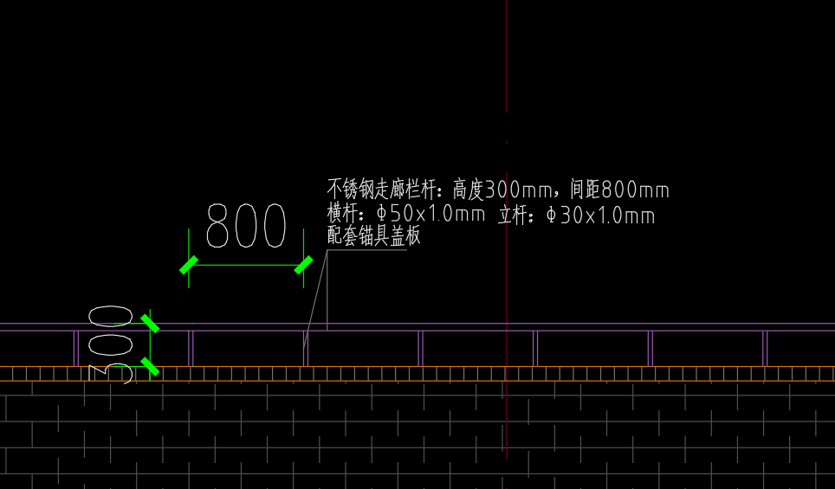
护栏参照图集H3
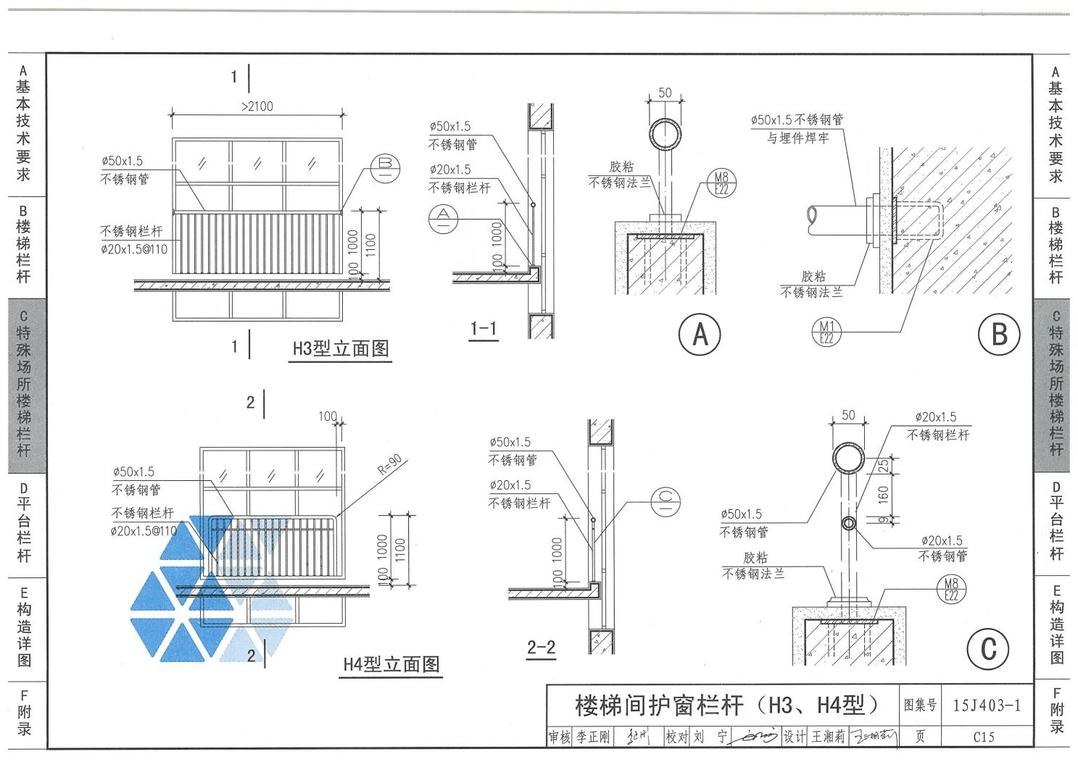
靠墙扶手参照图集K7型做法

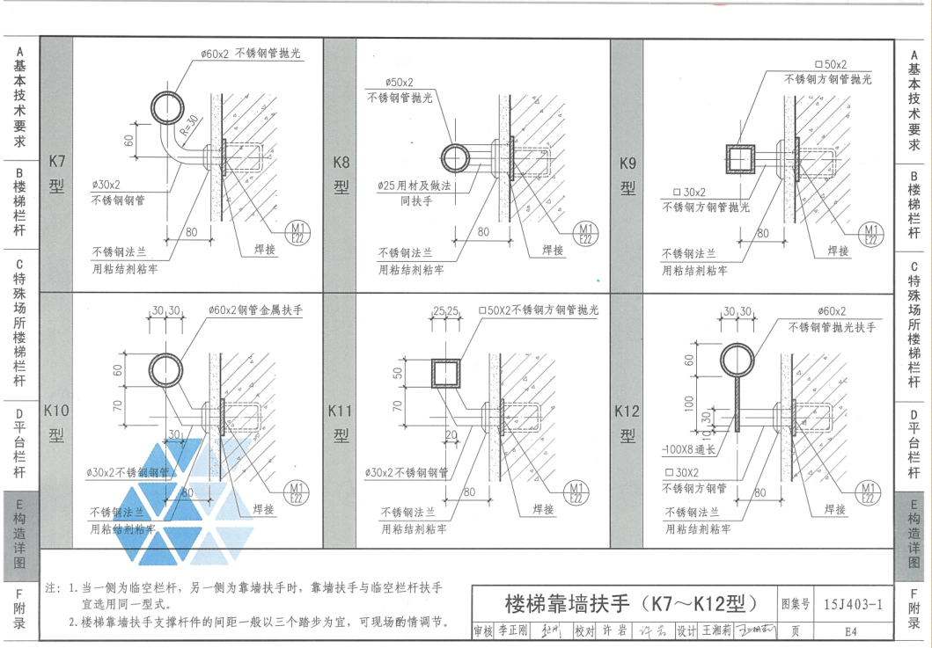
幼儿园楼梯扶手参照图集
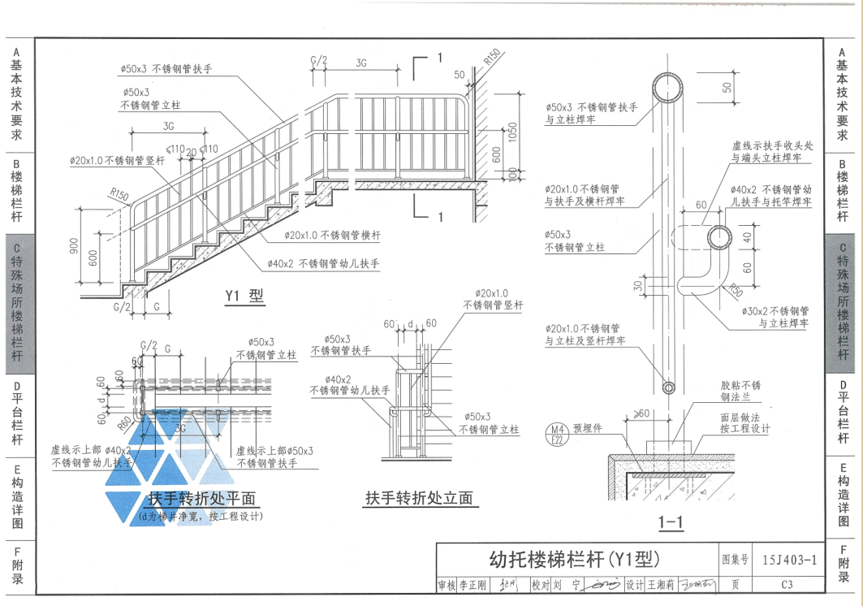
中小学楼梯扶手参照图集
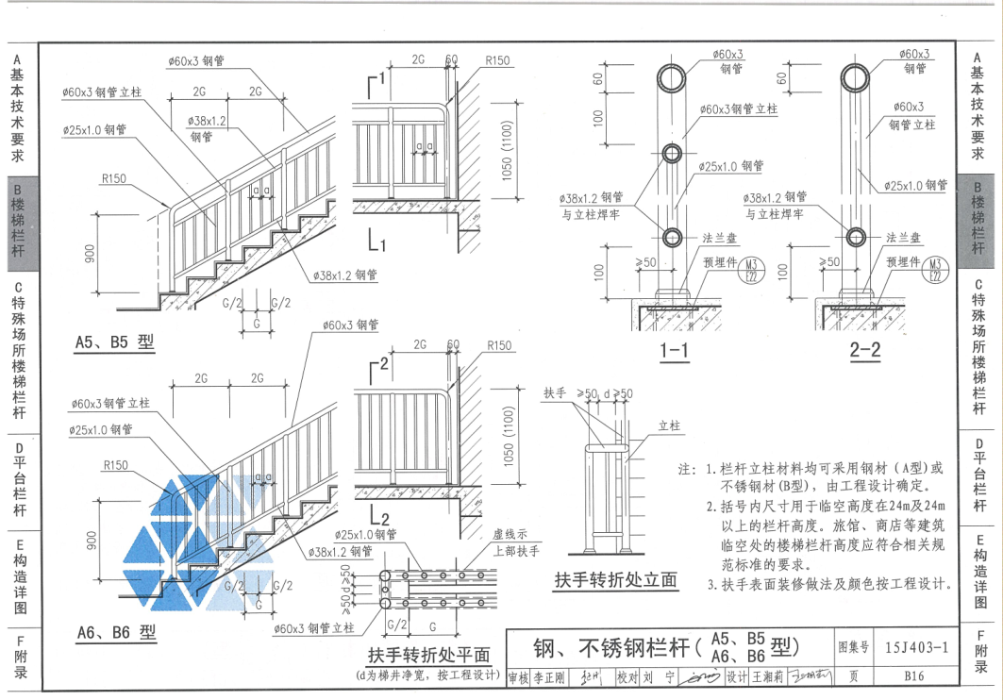

六、安全管理协议
安全管理协议
甲 方：中国城投建设集团第四工程局有限公司安徽分公司
统一社会代码：91340 100MA 2N2NC CXE
地址：安徽省合肥市经济开发区宿松路3963号智能装备科技园E区6幢608
法定代表人：董吉文
联系电话：0551-62558700

乙 方：
统一社会代码：
地址：
法定代表人：
联系电话：

鉴于：
1.甲、乙双方系依据中国法律合法设立并有效存续的有限责任公司。
2.甲、乙双方就 颍上县文教项目楼梯扶手、护栏供货及安装工程 展开合作，并签订了合作协议。
本着平等自愿、友好互利的原则，甲、乙双方经过友好协商一致同意就 颍上县文教项目楼梯扶手、护栏供货及安装工程的安全管理工作及责任达成以下一致意见，双方共同遵守。

一、项目概况
工程名称： 颍上县文教项目
项目地址： 颍上县城东文教中心、城西文教中心、城北文教中心
合作范围： 颍上县文教项目楼梯扶手、护栏供货及安装工程专业分包，包工包料、包质量包安全包工期、包资料包验收。（一标段：城北4#楼、城东1-3#楼、5#楼、7#楼；第二标段：城西1#楼、6#-7#楼、12#-14#楼；第三标段：城东4#楼、6#楼、8#-12#、14#-15#楼 ）
合同工期： 日历天(实际开工日期按甲方要求为准)
二、安全目标
1.不发生轻伤及以上人身伤害事故；
2.不发生设备损坏事故；
3.不发生火灾；
4.不发生环境污染事故；
5.杜绝违章指挥、违章作业情况
三、甲、乙双方的责任
1.甲方的安全责任
1.1检查和监督乙方安全方面的工作（包括设备、人员等）。
1.2协助乙方开展安全风险、安全隐患和安全事故调查和分析。
1.3检查乙方制定保护措施并安排和指导乙方工作。
1.4协助乙方办理现场施工人员的人身伤害保险及机械设备等财产保险等。
2.乙方的安全责任
2.1负责现场工程施工或服务期间对其工作人员的安全管理，保证其工作人员完全遵守相关安全管理规定。
2.2在施工或服务开始前，所有工作人员必须接受正规的安全教育培训。经安全培训合格后方可进入现场进行施工或提供服务。
2.3对于有安全风险的作业，在风险未得到合理有效的控制前，不得强令工作人员进行作业。
2.4乙方必须确保其工作人员身体健康，具有完成相应工作的技能、经验和相应作业资质。对国家要求必须持证上岗的岗位人员具有合法或有效资质证书（如电工、焊工、架子工等）。不得雇佣不具备作业所要求的人员从事作业，不得雇佣童工。
2.5乙方必须遵守甲方及有关部门对施工场地交通、施工噪音、环境保护、安全生产等方面的管理规定，因乙方违反上述规定导致的违约罚款，由乙方自行承担。
2.6采取一切必要措施确保在甲方现场工程施工或服务安全文明生产，确保无伤亡及机械设备安全事故。
2.7乙方工作人员必须配置符合要求的个人防护用品（包括但不限于）：合格的安全帽、带钢头的劳保鞋、反光工作服等。乙方必须确保其工作人员进入施工区域时，必须配戴好使用状况良好的安全帽、工作鞋；在离地1.8米以上高空作业必须戴好安全带（全身式，高处有移动时需有双挂钩）；在粉尘、嘈声大的地方应按照要求戴好口罩、耳塞；在焊接、切割作业须戴好专用防护眼镜、焊工手套。
2.8乙方必须使用符合安全要求、使用状况可靠的设备。对法律法规要求校验的设备应具有有效的资质证明，不得使用不符合安全规定的设备、器具、工具等。
2.9施工过程中有脚手架作业时，乙方必须采用符合要求的材料架设，所用木板合格并且两端固定在脚手架上。必须按照架设作业规范进行。架设完成后必须认真检查确认，挂绿牌方可使用。
2.10乙方工作人员施工作业过程中，必须认真遵守甲方和国家相关安全规章制度，采取措施杜绝任何违章行为的发生。
2.11乙方工作人员不得酒后作业，不得在工作现场睡觉、打闹。
2.12乙方工作人员不得从空中向下抛扔钢管、脚扣等物体，以免砸伤下面的人员。对于高风险作业，乙方必须按照要求设专人指挥和管理。
2.13乙方必须做到文明施工，施工现场材料堆放整齐规范。每天作业结束后及时将现场产生的废物清走，并将施工垃圾运至规定的地点，无明显的安全隐患。
2.14乙方车辆进入施工区域时，行驶车速不得超过现场限速要求。车辆必须停在指定的区域，乙方不得雇佣安全性能不合格的车辆进入施工区域。
2.15乙方签订协议进入现场施工前，必须为其工作人员（或雇佣的人员）购买工伤保险等。工作人员保险费用由甲方按国家规定上限代扣，乙方凭已缴纳保险单进行报销；如乙方在开工前未按国家规定办理作业人员各项保险，则由甲方办理，乙方要及时提供人员花名册等相关材料，结算时按实际缴纳的保险费用双倍从乙方的工程款中扣除。如因乙方不购买或人员花名册等相关资料未及时提供造成赔偿责任的，所有损失由乙方承担。
2.16乙方原则上不得将甲方的作业项目外包给其他方，对需分包的工作，需要获得甲方的同意和认可（包括安全认可）。乙方雇佣的分包方，安全管理和安全要求等全部遵守本安全协议的所有内容，乙方承诺其分包方接受并遵守本安全协议的所有内容，并接受甲方的安全管理，对安全管理承担连带责任。
2.17乙方在施工中出现任何安全责任事故，一切经济及刑事责任由乙方全部承担，并且乙方须承担20万元违约金，甲方不承担任何因为乙方安全事故导致的任何经济赔偿，如造成甲方损失或赔偿责任的，乙方必须承担此赔偿责任，并承担甲方因此造成的损失。
四、保险
本条作为强制性条款，乙方必须承诺为全体劳务人员购买人身意外保险，《承诺》附后，并将相应保险手续提报给甲方，否则甲方有权终止本合同的执行。
五、争议解决
履行本协议过程中，协议各方如发生争议，可协商解决，如协商不成，任何一方均可向合同签订地人民法院提起诉讼。
六、协议的生效
本协议一式肆份，双方各执贰份，自双方签字盖章后生效。
本协议 2020 年 月 日签订于合肥蜀山区。

甲方（章）：中国城投建设集团第四工程局有限公司安徽分公司

法定代表人（或授权代表人）

乙方（章）：
法定代表人（或授权代表人）

七、承诺书
承诺书

我单位在 颍上县文教项目楼梯扶手、护栏供货及安装 工程合同履约过程中，承诺按照公司制度及合同要求为全体劳务人员购买人身意外保险，承诺如下：
1、劳务人员进场48小时内完成购买保险事宜并上报人员花名册（附：身份证复印件、保险证明）至项目部。
2、合同履行过程中人员离职及新增进场人员，8小时内上报人员花名册（附：身份证复印件）至项目部。对于新增进场人员24小时内完成购买保险并上报花名册（附：身份证复印件、保险证明）至项目部。
3、合同履行过程中接受项目部随机抽查，若发现未在规定时间内购买保险，罚款500元/人.次。检查中若累计发现三次未在规定时间内购买保险的，甲方有权直接购买人身意外保险并按实际购买费用的双倍直接从工程款中扣除。
4、所申报人员名单及相关附件真实、有效。

特此承诺！

承诺人： （签字+公章）

日 期：

八、连带责任担保承诺书
连带责任担保承诺书

本人 ，系 有限公司 ，身份证号： ，作为公司 ，愿意为中国城投建设集团第四工程局有限公司安徽分公司与 有限公司签订的« 颍上县文教项目楼梯扶手、护栏供货及安装工程 »合同承担一切经济、安全、质量、劳资等无限连带责任，以确保贵公司的合法权益，并在此谨作以下承诺：
一、本人同意«颍上县文教项目楼梯扶手、护栏供货及安装工程»合同的全部条款，并保证乙方能按质按量按期完成合同工程。
二、本人同意对«颍上县文教项目楼梯扶手、护栏供货及安装工程»合同约定中乙方的所有责任承担违约责任和一切经济、安全、质量、劳资等无限连带赔偿责任：
- 如合同乙方未按合同约定履行合同义务，本人承诺在收到贵公司索赔通知十五日内，无条件给与全部赔偿。
- 如乙方未履行合同中约定的义务而给贵公司造成损失，本人承诺在收到贵公司书面索赔通知十五日内，无条件给与全部赔偿。
三、本人用于清偿乙方赔偿贵公司所有债务的资产和权益，包括但不限于：
- 本人所有的资产和财产性收益（包括但不限于本人的薪金、劳务报酬、稿酬、特许权使用费、利息、股息、股权、财产租赁等所取得现金、实物和有价证券）；
- 夫妻共同财产中减去对方基本生活费用（按照国家或当地政府规定标准）后的部分。
- 本人因任职、受雇、履约等有偿劳务，或将财产出租给承租人，或转让建筑物、土地使用权等财产及转让其他财产，或作为个体工商户进行生产和经营，或对企事业单位的承包经营、承租经营等所得的一切财产和权益以及从公司、企业及其他经济组织或个人取得的利息、股息、红利等。
- 本人承担一切经济、安全、质量等无限连带保证责任期间自贵公司代偿之日起，直至乙方欠付贵公司的所有债务悉数清偿为止。
- 如本人未按前述约定履行一切经济、安全、质量等无限连带保证责任，而造成贵公司的其他经济损失概由本人承担。贵公司有权根据法律规定，通过法律程序追索所有应付款。
- 如贵公司以其他形式间接履行«颍上县文教项目楼梯扶手、护栏供货及安装工程»合同，本人保证届时无条件按照贵公司规定的格式另行出具保证书。
- 本承诺书是不可撤销，出现下列情况无论是否事先通知本人，本承诺书持续有效：
- 本承诺书中当事人的身份地位发生任何变化。
- 本承诺书中当事人发生合并、分立、停业、撤销、解散、破产、无清偿能力或变更名称、住所、章程、法人代表人、经营范围、企业性质或其上级单位的任何命令，其地位、财力状况的改变或任何单位签订任何法律文件等事项；
- «颍上县文教项目楼梯扶手、护栏供货及安装工程»的任何补充、变更、修改。
- 本人对依据本承诺书规定所应付的一切款项，均不得提出任何扣除、抵消或反索赔的主张，亦不得附加任何限制或条件，以保证贵公司实际足额收到本承诺书规定的贵公司应的款项。

特此承诺！

承诺人：
日 期：

九、廉政合同
廉政合同

为加强公司工程物资采购中的廉政建设，规范工程物资采购中的各项活动，防止发生各种谋取不正当利益的违法乱纪行为，保护国家、集体和当事人的合法权益，根据国家有关工程物资采购的法律法规和廉政建设责任制规定，本采购项目需方： 中国城投建设集团第四工程局有限公司安徽分公司 （以下简称“需方”），供方： （以下简称“供方”），供需双方特订立本次廉政责任书。
第一条 双方的责任
（一）在物资采购过程中严格遵守国家采购法律、法规、相关政策，以及廉政建设的各项规定。
（二）严格执行建设工程项目物资采购合同文件，自觉按合同办事。
（三）采购过程必须坚持公开、公平、公正、诚信、透明的原则，不得为获取不正当的利益，损害国家、集体和对方利益，不得违反工程物资采购的规章制度。
（四）发现对方在采购过程中有违规、违纪、违法行为的、应及时提醒对方，情节严重的，应向其上级主管部门或纪检监察、司法等有关机关举报。
第二条 需方的责任
需方的领导和从事该建设工程物资采购的工作人员在物资采购的事前、事中、事后应遵守以下规定：
（一）不准向供方和相关单位索要或接受回扣、礼金、有价证券、贵重物品和好处费、感谢费等。
（二）不准在供方和相关单位报销任何应由需方或个人支付的费用。
（三）不准要求、暗示或接受供方和相关单位为个人装修住房、婚丧、配偶子女的工作安排以及出国、旅游等提供方便。
（四）不准参加有可能影响公正执行公务的供方和相关单位的宴请、健身、娱乐等活动。
（五）不准向供方和相关单位介绍或为配偶、子女、亲属参与或推荐同项目工程物资采购有关的设备、材料等经济活动。
第三条 供方的责任
应与需方和相关单位保持正常的业务交往。按照现有法律法规和程序开展采购业务工作，严格执行工程物资采购的方针、政策，并遵守以下规定：
（一）不准以任何理由向需方和相关单位及其工作人员索要、接受或赠送礼金、有价证券、贵重物品及回扣、好处费、感谢费等。
（二）不准以任何理由为需方和相关单位报销应由对方或个人交付的费用。
（三）不准接受或暗示为需方、相关单位或个人装修住房、婚丧嫁娶、配偶子女的工作安排以及出国、旅游等提供方便。
（四）不准违反合同约定而使用需方、相关单位提供的通信、交通工具和高档办公用品。
（五）不准以任何理由为需方、相关单位或个人组织有可能影响公正执行公务的宴请、健身、娱乐等活动。
第四条 违约责任
（一）需方工作人员有违反本责任书第一、二条责任行为的，按照管理权限，依据有关法律法规和规定给予党纪、政纪处分或组织处理；涉嫌犯罪的，移交司法机关追究刑事责任；给供方单位造成经济损失的，应予以赔偿。
（二）供方工作人员有违反本责任书第一、三条责任行为的，按照管理权限，依据有关法律法规和规定给予党纪政纪处分或组织处理；涉嫌犯罪的，移交司法机关追究刑事责任；给需方单位造成经济损失的，应予以赔偿。
第五条 本责任书作为工程材料购销合同的附件，与工程材料购销合同具有同等法律效力。经双方签署后立即生效。
第六条 责任书的有效期为双方签署之日起至该工程项目竣工验收合格时止。
备注：

签 字（盖章）： 签 字（盖章）：
日 期： 日 期：

